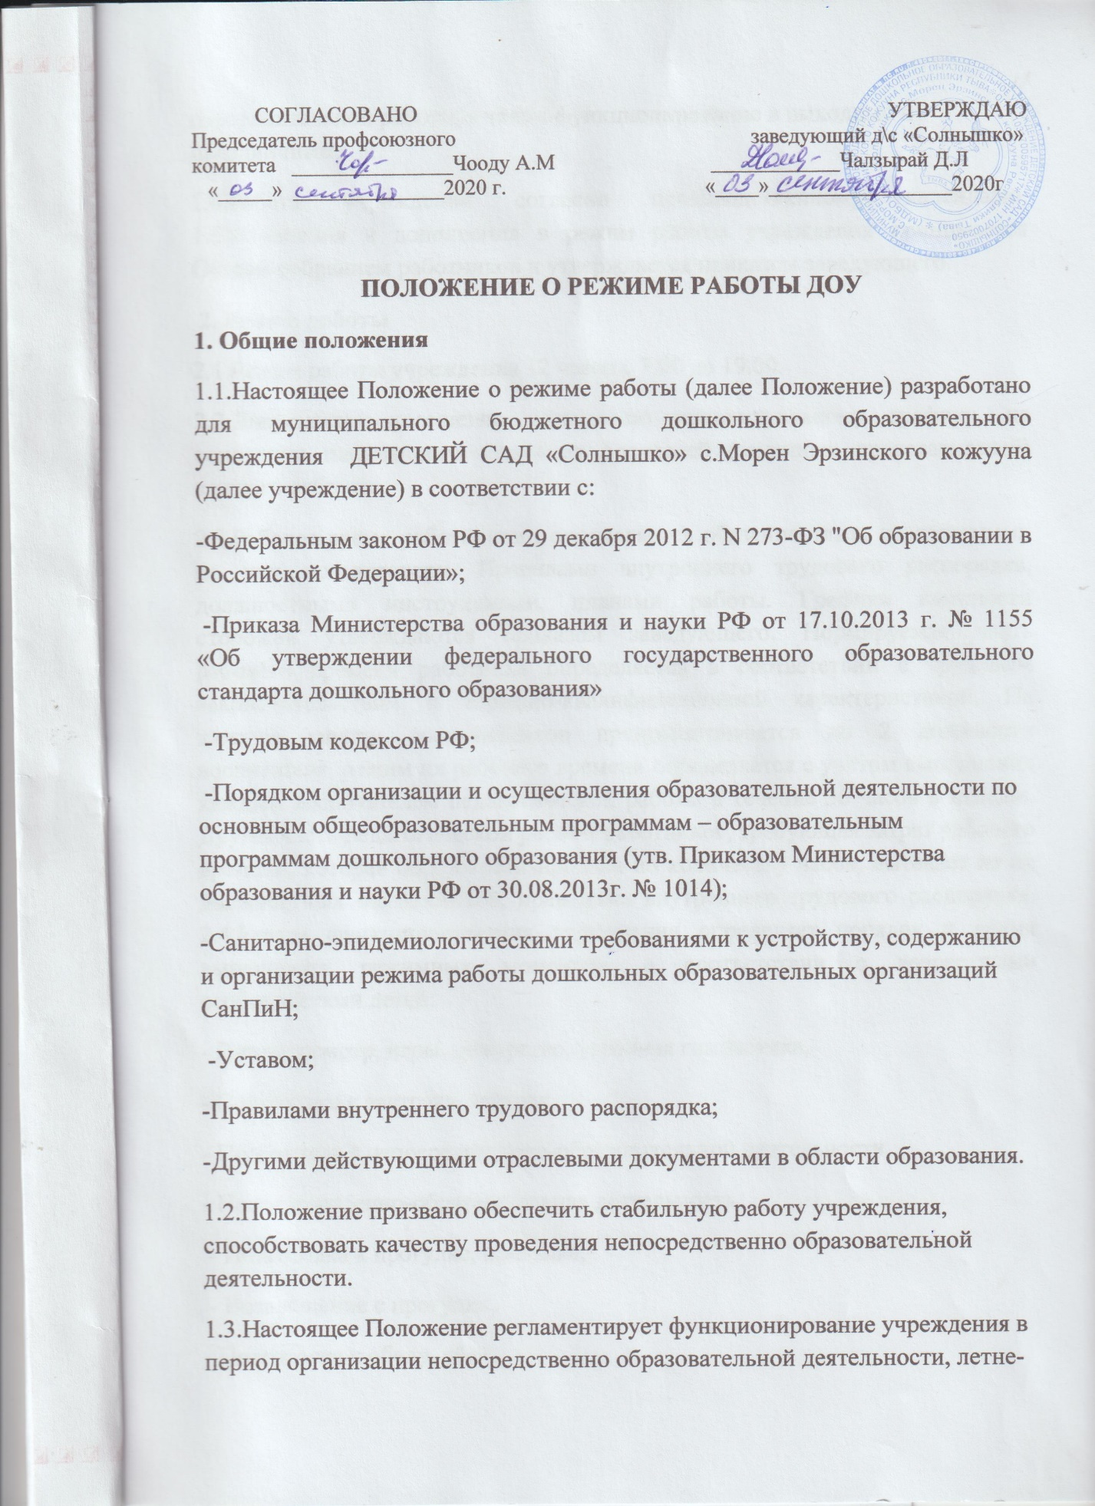

СОГЛАСОВАНО УТВЕРЖДАЮ
Председатель профсоюзного заведующий д\с «Солнышко»
комитета _______________Чооду А.М ____________Чалзырай Д.Л
«_____» ______________2020 г. «____»_________________2020г

ПОЛОЖЕНИЕ О РЕЖИМЕ РАБОТЫ ДОУ
1. Общие положения
1.1.Настоящее Положение о режиме работы (далее Положение) разработано для муниципального бюджетного дошкольного образовательного учреждения ДЕТСКИЙ САД «Солнышко» с.Морен Эрзинского кожууна (далее учреждение) в соответствии с:
-Федеральным законом РФ от 29 декабря 2012 г. N 273-ФЗ "Об образовании в Российской Федерации»;
-Приказа Министерства образования и науки РФ от 17.10.2013 г. № 1155 «Об утверждении федерального государственного образовательного стандарта дошкольного образования»
-Трудовым кодексом РФ;
-Порядком организации и осуществления образовательной деятельности по основным общеобразовательным программам – образовательным программам дошкольного образования (утв. Приказом Министерства образования и науки РФ от 30.08.2013г. № 1014);
-Санитарно-эпидемиологическими требованиями к устройству, содержанию и организации режима работы дошкольных образовательных организаций СанПиН;
-Уставом;
-Правилами внутреннего трудового распорядка;
-Другими действующими отраслевыми документами в области образования.
1.2.Положение призвано обеспечить стабильную работу учреждения, способствовать качеству проведения непосредственно образовательной деятельности.
1.3.Настоящее Положение регламентирует функционирование учреждения в период организации непосредственно образовательной деятельности, летне- оздоровительной работы, а также функционирование в выходные и праздничные дни.
1.4.Работа учреждения согласно производственному календарю. 1.5.Изменения и дополнения в режим работы учреждения принимается Общим собранием работников и утверждается приказом заведующего.
2. Режим работы
2.1.Режим работы учреждения 12 часов с 7.00 до 19.00.
2.2.Допускается посещение детьми по индивидуальному графику, на основании письменного заявления родителей (законных представителей) каждого ребенка.
2.3.Рабочее время работников , определяется обязанностями, возлагаемыми на них по договору, Правилами внутреннего трудового распорядка, должностными инструкциями, планами работы. Графики сменности сторожей утверждаются приказом заведующего. Нормируемая часть рабочего времени работника определяется в соответствии с трудовым законодательством и тарифно-квалификационной характеристикой. На каждую группу воспитанников предусматривается по 2 должности воспитателя, режим их рабочего времени определяется с учетом выполнения каждым воспитателем педагогической работы в течение 36 часов в неделю. Другая часть педагогической работы работников, требующая затрат рабочего времени, которая не конкретизирована по количеству часов, вытекает из их должностных обязанностей, правилами внутреннего трудового распорядка. 2.4.Режим функционирования учреждения определяет порядок и время выполнения режимных моментов, в соответствии с возрастными особенностями детей:
- Прием, осмотр, игры, дежурство, утренняя гимнастика,
- Подготовка к завтраку, завтрак,
- Подготовка к непосредственно-образовательной деятельности,
- Непосредственно-образовательная деятельность,
- Подготовка к прогулке, прогулка,
- Возвращение с прогулки,
- Подготовка к обеду, обед,
- Подготовка ко сну, дневной сон,
- Подъем, воздушные и водные процедуры,
- Подготовка к полднику, полдник,
- Игры, труд
, - Подготовка к прогулке, прогулка,
- Уход детей домой.
3. Организация образовательного процесса
3.1.Учреждение самостоятельно в выборе программ дошкольного образования, утвержденных государственными органами управления образованием.
3.2.В учреждении реализуются программы дошкольного образования в соответствии с лицензией.
3.3.Организация образовательного процесса в учреждении осуществляется в соответствии с реализуемыми программами дошкольного образования и регламентируется Порядком организации и осуществления образовательной деятельности по основным общеобразовательным программам – образовательным программам дошкольного образования (утв. Приказом Министерства образования и науки РФ от 30.08.2013г. № 1014 и Санитарно- эпидемиологическими требованиями к устройству, содержанию и организации режима работы дошкольных образовательных организаций СанПиН 2.4.1.3049-13, от 15.05.2013г.
3.4.Организация непосредственно образовательной деятельности (далее НОД) регламентируется расписанием на текущий учебный год (сетка занятий), графиками работы специалистов, воспитателей, годовым планом работы и режимом функционирования учреждения.
3.5.Расписание НОД составляется в соответствии с инструктивно- методическим письмом «О гигиенических требованиях к максимальной нагрузке на детей дошкольного возраста в организационных формах обучения» и на основе общеобразовательной программы, реализуемой в учреждении.
3.6.Образовательная нагрузка на детей в ДОУ, продолжительность НОД устанавливается в соответствии с требованиями СанПиН и реализуемой образовательной программой.
3.6.Учреждение использует и совершенствует образовательные технологии и методики обучения и воспитания детей для достижения уставных целей. 3.7.Обучение и воспитание в дошкольном учреждении ведется на русском и тувинском языках.
4. Режим работы в выходные и праздничные дни
4.1.Работа в выходные и праздничные дни осуществляется в соответствиисо статьей 111 Трудового кодекса Российской Федерации.
5. Делопроизводство
5.1.На основании настоящего Положения издаются следующие локальные документы:
5.1.1.Приказ:
-о режиме работы учреждения на новый учебный год;
5.1.2.Планы непосредственно-образовательной деятельности.
51.3.Планы совместной деятельности с детьми.
5.1.4.Графики работы специалистов, циклограммы.
5.1.5.Годовой план образовательного процесса.
5.1.6. Режимы дня в группах.
5.1.7. Двигательный режим детей.
5.1.8. Расписание непосредственно образовательной деятельности
5.1.9. Образовательные программы педагогов на учебный год

